שם המדריכה:  اسم المرشدة | נורית היינה  نوريت هايينا
שם הפעילות:  اسم الفعالية | חקירת הקשר בין רדיוס המעגל להיקפו ושטחו  بحث العلاقة بين نصف قطر الدائرة ومحيطه ومساحته

بحث العلاقة بين نصف قطر الدائرة محيطه ومساحته.

مرحلة أولى :فعالية بحث في برنامج جيوجبرا عرض هندسة
عرفوا الدائرة؟
أ.العلاقة بين نصف قطر الدائرة ومحيطه
اعملوا حسب بروتوكول البناء الآتي:
ارسموا أي دائرة  دائرة مع مركز عن طريق نقطة. | 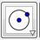
اختاروا نقطة على الدائرة | 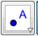
اختاروا مستقيم بواسطة نقتطين  (النقاط :مركز الدائرة والنقطة التي وضعتم على الدائرة) | 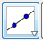
اختاروا تقاطع لضلعين(بين الدائرة وبين المستقيم الذي كونتم- نتجت نقطة اضافية على الدائرة). | 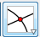
كونوا مقطع بين نقطتين على الدائرة (كونوا مقطع بين نقطتين على الدائرة (بين النقطة التي كونتموها وبين نقطة التقاطع) | 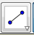
انتقلوا لعرض جبري, اخفوا المستقيم عن طريق الضغط على الدائرة الزرقاء التي بجانب معادلة المستقيم. | 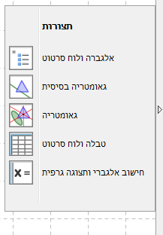
لونوا المقطع بين النقطتين. اضغطوا على المقطع –ضاغط أيمن- برمجة- لون- اختاروا لون وأسلوب للمقطع . | 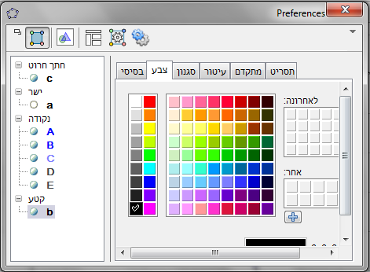

ب . احفظوا كل تعريف:

- مقطع يربط مركز الدائرة بكل نقطة على ?
- مقطع يربط بين نقطتين على الدائرة والذي يمر من مركز الدائرة ؟
- مقطع يربط بين نقطتين على محيط الدائرة؟
- نقطتان على حافة الدائرة يحصران بينهما جزء من محيط الدائرة ؟

مرحلة ثانية: فعالية بحث ببرنامج جيوجبرا عرض هندسة *
قياسات
اعملوا حسب بروتوكول البناء التالي:
قيسوا نصف قطر الدائرة.  اضغطوا على المقطع الذي يربط مركز الدائرة بنقطة على محيطه. | 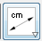
قيسوا القطر.
المقطع الذي يمرّ من مركز الدائرة.
قيسوا محيط الدائرة.
استخلاص ملحوظ بعد البحث:
- ما هي النسبة بين قطر الدائرة ونصف قطره؟
- ما النسبة بين محيط الدائرة لقطرها؟
- كيف تمثل النسبة الرقمية التي وجدتموها ؟
- اكتبوا قانون يمثّل محيط الدائرة. العلاقة بين نصف قطر الدائرة ومحيطه. العلاقة بين قطر الدائرة ومحيطه.

العلاقة بين نصف القطر ومساحة الدائرة
- خططوا مربع بحيث تختارون نصف قطر الدائرة كضلع للمربع. ما هي مساحة المربع؟(تكمله تخطيط الذي بنيتموه في البند أ)
- قيسوا مساحة المربع . ما هي مساحته؟
- قيسوا مساحة الدائرة. ما هي مساحتها؟
- ما هي النسبة بين مساحة الدائرة لمساحة المربع؟
- ماذا تقول عن النسبة هذه؟
- اكتبوا قانون يمثّل مساحة الدائرة؟
العلاقة بين نصف قطر الدائرة ومساحتها .العلاقة بين قطر الدائرة ومساحتها.
- ابحثوا بواسطة التطبيق مساحة الدائرة
شاهدوا الفيلم التالي لحساب مساحة الدائرة
التقريب لحساب ال"باي"
- اعملوا بأزواج وحملّوا للمنتدى الصفي مستند word فيه بروتوكول بناء للتخطيط.

مرحلة ثالثة : فعالية بحث عن ¶ باي
- ابحثوا عن ¶ باي?
- ابحثوا عن معلومات عن ¶ الباي ؟
- انقسموا لمجموعات فيها أربع مشتركين لكل مجموعة ، حضروا في أداة مشاركة معلومات عن ال ¶ "باي" .
- اكتبوا معلومات لم تعرفوها عن الباي ¶ .
- كيف يرتبط هذا الرقم للمشاكل المتعلقة بظواهر الطبيعة؟ اختاروا مشكلة واحدة .
- كيف يرتبط ¶ "باي" بمجال الفيزياء ، الكيمياء، البييلوجيا والرياضيات .اختاروا على الأقل علاقة واحدة .
- التطور التاريخي للباي ¶ كوجود رياضي ، طرق لحسابه ، وظهوره بمجالات مختلفة في الرياضيات وتطبيقه في الحياة .
- تعطى 10 دقائق لكل فرقة لعرض المعلومات. كونوا مبدعين.
- من الممكن إضافة أفلام ، صور، تصوير متحرك، تطبيقات التي تساعد في حساب قيمة ال "باي" موضوعات بصريّة وحسيّة وأخرى..
معلومات أخرى عن ¶ الباي يمكن إيجادها
في موقع قطري لمعلمي الرياضيات بالمدارس الفوق ابتدائية באתר מרכז ארצי למורים למתמטיקה בעל יסודי بموضوع الباي.
- فيلم تاريخ الباي.

